消防安全知识抢答比赛特色主题班会

强化学生消防安全知识，提升消防安全意识，城建学院举办了一场以 “全民消防，生命至上” 为主题的消防安全知识抢答比赛特色班会，本次活动由精心准备的多个环节组成，各班积极参与，取得了良好的效果。
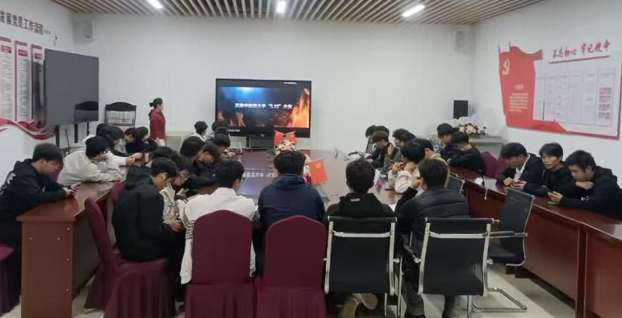
各班级内部展开答题比赛选出班级代表队参加决赛，决赛现场，主持人欧阳丽老师首先播放了3起校园火灾事故案例视频，主要包含高校宿舍、食堂、实验室火灾事故案例。视频中惨烈的火灾场景让同学们深刻感受到火灾的可怕。视频播放结束后，主持人借此提问如何应对火灾，从而引出班会主题，并介绍本次决赛将以知识抢答形式展开，激发了同学们的参与热情。
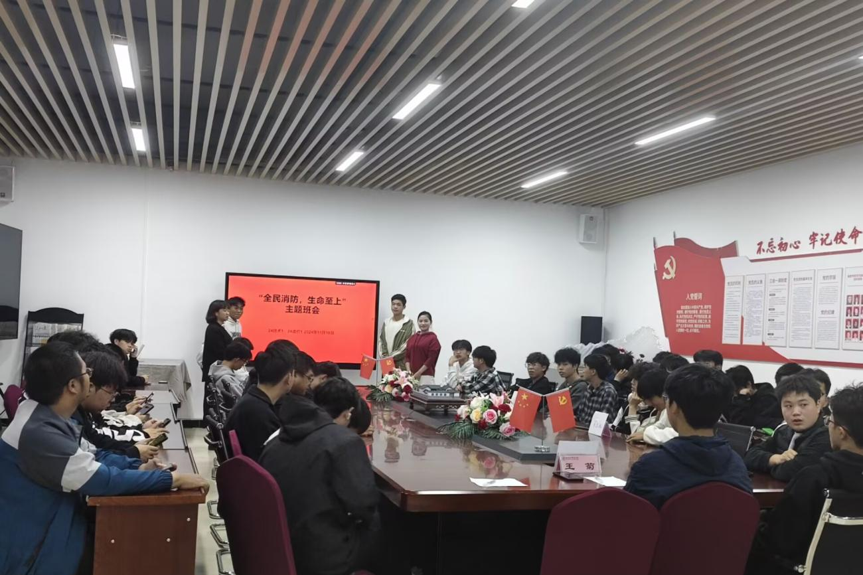
活动现场图片
随后进入紧张刺激的消防安全知识抢答环节。该环节主要由主持人依据事先精心准备的涵盖消防法规、火灾预防、逃生技巧、器材使用等多方面知识的抢答题库依次出题，题目类型主要为单选题和判断题。例如 “在火灾中，以下哪种逃生方法是正确的？A. 乘坐电梯快速逃离 B. 用湿毛巾捂住口鼻，弯腰低姿前行 C. 跳楼逃生”等。每个班级代表队举手抢答，各班班长组成评委小组，并判定先后顺序，保证抢答的公平、公正。每道题抢答结束后，主持人通过 PPT 展示正确答案，并对知识点进行简要讲解与拓展，帮助同学们加深理解和记忆。期间，
评委小组对各宿舍得分进行了统计。
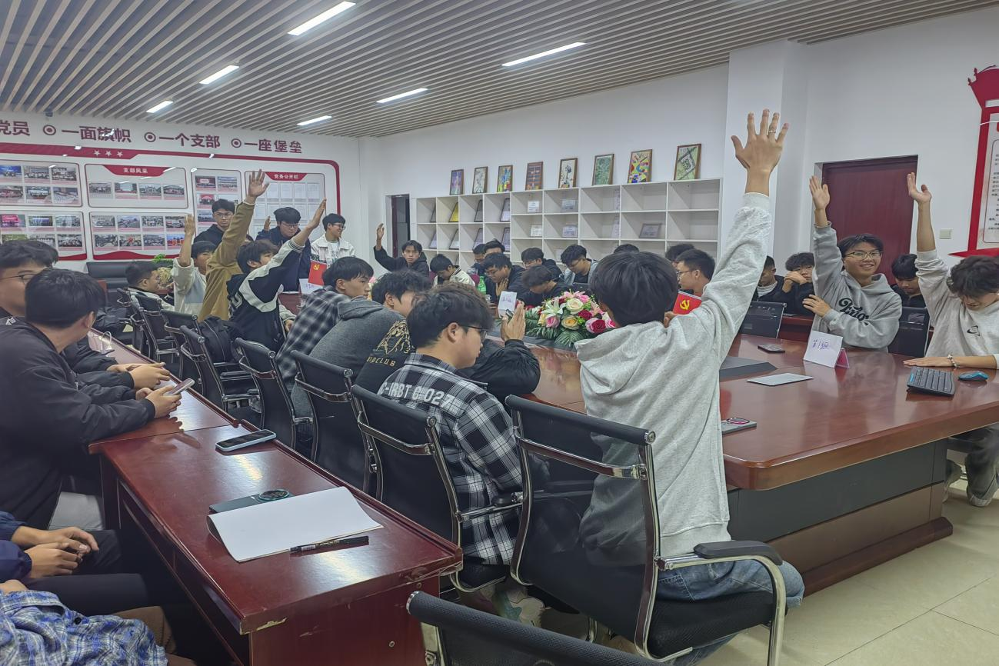
活动现场图片
此次特色主题班会通过丰富的内容和多样的形式，不仅进行了消防相关知识的普及，增强了同学们的消防安全意识，还锻炼了大家的应急思考和快速反应能力，在班级内营造了浓厚的消防安全学习氛围。

